**1.1 Grootheden en eenheden**

**Opgave 1**

a Kwantitatieve metingen zijn metingen waarbij je de waarneming uitdrukt in een getal, meestal met een eenheid. De volgende metingen zijn kwantitatief:

− het aantal kinderen

− het aantal jongens en meisjes

− de gemiddelde leeftijd

b Kwalitatieve metingen zijn metingen waarbij je geen meetinstrument gebruikt.

De volgende metingen zijn kwalitatief:

− jongens zijn groter dan meisjes

− jongens zijn zwaarder dan meisjes

**Opgave 2**

Een grootheid is een eigenschap die je kunt meten.

Een eenheid is de maat waarmee je de te meten grootheid vergelijkt.

**Opgave 3**

a *h* =400 km

*ℓ* = 109 m

*m* =391 ton (= 391∙103 kg)

*v* = 7,7 km/s

*t* = 90 minuten

*V* = 388 m3

*P* = 84 kW

b Alleen de lengte is in de grondeenheid gegeven.

**Opgave 4**

a Staat m achter een getal, dan is m een eenheid:

m = meter

b Is *m* cursief dan is *m* een grootheid:

*m* = massa

c Staat m voor een eenheid, dan is m een voorvoegsel

m = milli = duizendste. (Zie BINAS tabel 2.)

**Opgave 5**

5 Om te bepalen welke tomaten het goedkoopst zijn, moet je de prijs per kg weten. Behalve de prijs van de tomaten moet je dus ook de massa van die tomaten weten.

**1.2 Werken met machten van 10**

**Opgave 6**

De wetenschappelijke notatie wil zeggen dat je een getal opschrijft met één cijfer voor de komma ongelijk aan nul en een macht van 10.

a 

b 

c 

d 

e 

f 

g 

h 

**Opgave 7**

De wetenschappelijke notatie bestaat uit een getal met één cijfer voor de komma ongelijk aan nul en een macht van 10.

a 

b 

c 

d 

**Opgave 8**

De voorvoegsels vind je in BINAS tabel 2. De wetenschappelijke notatie wil zeggen dat je een getal opschrijft met één cijfer voor de komma ongelijk aan nul en een macht van 10.

a 

b 

c 

d 

e 

f 

**Opgave 9**

De voorvoegsels vind je in BINAS tabel 2.

a 

b 

c 

of 

d 

of 

**Opgave 10**

De orde van grootte is alleen een macht van tien.

a 

b 

c 

d 

**Opgave 11**

a De orde van grootte van de dikte van het linkerdraadje geef je aan in een macht van tien.

Het platinadraadje is ongeveer 1 μm.

De orde van grootte is 10−6 m

b De lengte van het groene staafje bereken je met een verhoudingstabel. Zie tabel 1.1.

De gemeten waarden bepaal je in figuur 1.4 van het basisboek.

|  |  |  |
| --- | --- | --- |
|  | **schaal** | **staafje** |
| **gemeten waarde (mm)** | 8,0 | 45 |
| **werkelijke waarde (m)** | 5∙10−6 | *ℓ* |

**Tabel 1.1**

*ℓ* = 28∙10─6 m = 2,8∙10─5 m

**1.3 Werken met eenheden**

**Opgave 12**

a De voortplantingssnelheid van geluid bij 293 K = 20 °C zoek je op in BINAS tabel 15A.

*v*geluid = 0,343∙103 m/s

b De wetenschappelijke notatie bestaat uit een getal met één cijfer voor de komma ongelijk aan nul en een macht van 10

*v*geluid = 0,343∙103 m/s = 3,43∙102 m/s

c 

**Opgave 13**

1020 mbar = 1020∙10−3 bar = 1,020∙103 × 10−3 bar = 1,020 bar

bar = 105 Pa (Zie BINAS tabel 5)

1,020 bar = 1,020∙105 Pa

1020 hPa = 1020∙102 Pa = 1,020∙103 × 102 = 1,020∙105 Pa

Dus 1020 mbar = 1020 hPa

**Opgave 14**



*C* =12 N/m

*u* = 3,5 cm = 0,035 m (Afstemmen eenheden)

*F*veer= 12 × 0,035

*F*veer= 0,42 N

**Opgave 15**

Ricardo: 

Jeroen: mijl = 1,609∙103 m (Zie BINAS tabel 5)



Iris: 75 m/s

Aflopende snelheid: Iris, Jeroen, Ricardo

**Opgave 16**

De eenheid van *c* leid je af met de eenheden van de andere grootheden in de formule.



[*Q*] = J

[*m*] = kg

[Δ*t*] = °C





**Opgave 17**

a De massa bereken je met de formule voor de dichtheid.

Het volume bereken je met de formule voor de bol.

De straal bereken je met de diameter.



*d* = 32 cm = 0,32 m (Afstemmen eenheden)

*r* = 0,16 m





*V* = 1,716∙10−2 m3



*ρ* = 92 g/m3



*m* = 1,5787 g

Afgerond: *m* = 1,6 g

b De eenheid van *c* leid je af met behulp van de eenheden van de andere grootheden in de formule.

[*F*w,lucht] = [*c*] ∙ [*r*2] ∙ [*v*2]

[*F*] = N = kg m s−2 (Zie BINAS tabel 4 bij kracht)

[*r*] = m

[*v*] = m s−1

kg m s−2 = [*c*] ∙ m2 ∙ (m s−1)2

[*c*] = kg m−3

c *F*w,lucht = *c* ∙[*r*2 ∙ *v*2

*F*w,lucht = 86 mN = 86∙10−3 N (Afstemmen eenheden)

*r* = 0,16 m

*v* = 2,2 m/s

86∙10−3 = *c* × 0,162 × 2,22

*c* = 0,694 kg m−3

Afgerond *c* = 0,69 kg m−3

**1.4 Meetonzekerheid en significante cijfers**

**Opgave 18**

a *V* = 75,0 mL

b De meetonzekerheid is van een schaaldeel.

Een schaaldeel is 2 mL.

De meetonzekerheid is 0,2 mL

*V* = 75,0 ± 0,2 mL

**Opgave 19**

Als significante cijfers tel je alle cijfers behalve de nullen aan het begin van een getal. Machten van tien hebben geen invloed op het aantal significante cijfers.

a 4

b 3

c 2

d 2

e 3

f 2 is een telwaarde en geeft aan dat er 2 x 3600 =7200 s verstreken is.

5 is ook een telwaarde die aangeeft dat er 5 x 60 = 300 s verstreken zijn.

Er zijn ook nog 28 s verstreken.

Alles bij elkaar optellen levert: 7200 + 300 + 28 = 7528.

Dus 4 significante cijfers

**Opgave 20**

Bij vermenigvuldigen en delen wint het getal met het kleinst aantal significante cijfers.

Bij optellen en aftrekken wint het getal met het minst aantal cijfers achter de komma.

a 2,37 × 3,42 = 8,1054

Afgerond: 8,11

b 6,70 × 0,35 = 2,345

Afgerond: 2,3

c 6,60 + 2,48∙10─1 = 6,60 + 0,248 = 6,848

Afgerond: 6,85

d 

Afgerond: 2,70

e 76,58 + 23,4 = 99,98

Afgerond: 100,0

f 5,30∙10−1 – 8,5∙10−2 = 0,53 − 0,085 = 0,445

Afgerond: 0,45

g 173,45 − 82,6 = 90,85

Afgerond: 90,9

h 

Afgerond: 0,38

**Opgave 21**

a 0,0045 g = 4,5 ×10─3 = 4,5 mg

b 456,0 L = 456,0 dm3 = 456,0∙10−3 m3 = 0,4560 m3 = 4,560∙10−1m3

c 

d 

Afgerond: 2,25∙104 km h─1

**Opgave 22**

a Het volume bereken je met de lengte, de breedte en de hoogte.



*ℓ* = 24,2 cm

*b* = 6,8 cm

*h* = 3,2 cm

*V* = 24,2 × 6,8 × 3,2 = 526,6 cm3

Afgrond: *V* = 5,3∙102 cm3

b De dichtheid van het hout bereken je met de massa en het volume.



*ρ* is de dichtheid in kg m−3

*m* = 311,3 g = 311,3∙10−3 kg (Eenheden afstemmen)

*V* = 5,3∙102 cm3 = 5,3∙10−4 m3 (Eenheden afstemmen)



Afgerond: 5,9∙102 kg m−3

c De houtsoort bepaal je met de dichtheid.

Dichtheid van houtsoorten staan in BINAS tabel 10.

Het blok hout is gemaakt van vurenhout.

De dichtheid van vurenhout is volgens BINAS tabel 10 gelijk aan 0,58∙103 kg m−3.

Dat is bijna gelijk aan 5,9∙102 kg m−3.

Het verschil komt door de meetonzekerheden in de lengte, breedte en hoogte.

**1.5 Van meting naar diagram**

**Opgave 23**

a Het eerste diagram voldoet niet aan de eis dat de grafieklijn het gehele diagram moet vullen.

b Er moet een vloeiende lijn getrokken zijn.

De vloeiende lijn is in deze situatie een rechte lijn. Het verband tussen massa en volume is recht evenredig.

De rechte lijn moet je zo trekken dat er evenveel punten boven als onder de lijn liggen.

Je weet zeker dat *m* = 0 g bij *V* = 0 cm3. Dus de rechte lijn moet door de oorsprong gaan.

− Diagram a is fout omdat er geen rechte lijn is getekend.

− Diagram b is goed. (De meting bij *V* = 4 cm3 is waarschijnlijk niet goed gegaan.) − Diagram c is fout, omdat drie punten boven de lijn liggen en maar één er onder.

− Diagram d is fout, omdat deze niet door het punt (0,0) gaat.

**Opgave 24**

a Alle meetpunten liggen vrij dicht bij de getekende lijn behalve het meetpunt bij 6 V. Dit meetpunt is dus fout. De getekende lijn is juist.

b Er is een systematische fout gemaakt omdat de lijn niet door de oorsprong gaat.

c Er zijn toevallige fouten gemaakt, omdat de punten niet allemaal op de lijn liggen.

d Er is een afleesfout gemaakt, het punt (6,0 V; 0,63 A) ligt te ver van de lijn.

**Opgave 25**

a Zie figuur 1.1

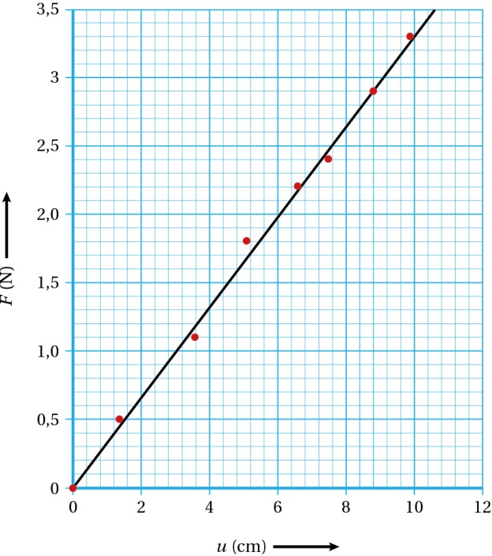

**Figuur 1**

b De kracht bij de uitrekking van 5,0 cm lees je in figuur 1.1 af op de grafieklijn.

*F* = 1,65 N.

c Bij een recht evenredig verband is de grafiek een rechte lijn door de oorsprong.

Dat is in figuur 1.1 het geval. Dus de trekkracht is recht evenredig met de uitrekking.

d De evenredigheidsconstante bepaal je door zo groot mogelijke getallen voor *u* en *F* tegebruiken. De invloed van meetonzekerheden bij het aflezen is dan zo klein mogelijk.

*F* = *C* ∙ *u*

*F* = 3,5 N

*u* = 10,6 cm = 10,6∙10−2 m

3,5 = *C* ∙ 10,6∙10−2

*C* = 33,0 N m−1

Afgerond: *C* = 33 N m−1

**Opgave 26**

Bij een omgekeerd evenredig verband geldt dat de afstand van het scherm tot de lens drie keer zo klein wordt als de afstand van L tot de lens drie keer zo groot wordt.

Bij de afstand van L tot de lens 30 cm hoort als afstand van het scherm tot de lens 60 cm.

Bij een afstand van L tot de lens van 90 cm zou dan als afstand van het scherm tot de lens 20 cm horen.

Dit is niet het geval. Dus de afstand van L tot de lens is niet omgekeerd evenredig met de afstand scherm tot de lens.

**Opgave 27**

a Bij een omgekeerd kwadratische evenredig verband geldt dat de weerstand *n*2 keer zo klein wordt als de diameter *n* keer zo groot wordt.

Bij *d* = 2,0 mm hoort *R* = 30 mΩ

Bij *d* = 4,0 mm hoort dan *R* = 8 mΩ.

Dus *d* is twee keer groot en *R* is ongeveer vier keer zo klein.

Dus de weerstand *R* is omgekeerd kwadratisch evenredig met de diameter *d* van de draad.

b Bij *d* = 8,0 mm is de diameter twee keer groot ten opzichte van *d* = 4,0 mm .

Dus *R* is vier keer zo klein ten opzichte van 8 mΩ.

Bij *d* = 8,0 mm hoort dan *R* = 2 mΩ.

c Bij *d* = 1,0 mm is de diameter twee keer klein ten opzichte van *d* = 2,0 mm .

Dus *R* is vier keer zo groot ten opzichte van 30 mΩ.

Bij *d* = 1,0 mm hoort dan *R* = 120 mΩ

d Zie figuur 1.2.

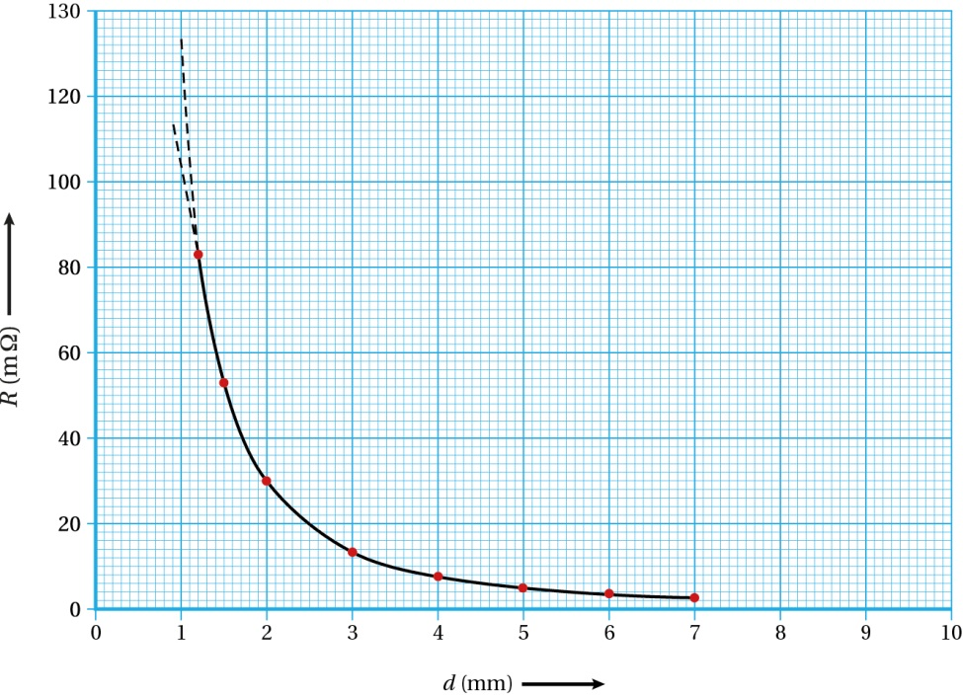

**Figuur 1.2**

De lijn extrapoleren naar *d* = 1 mm kan niet nauwkeurig: de spreiding is erg groot. Zie figuur 1,2. Een kleine afwijking in het doortrekken levert minstens 5 mΩ verschil.

Het goede antwoord is dus IV: 0,01 Ω.

**1.6 Diagrammen: van kromme naar rechte**

**Opgave 28**

a De eenheid van *c* leid je af met de eenheden van de andere grootheden in de formule.

[*p*] ∙ [*V*] = [*c*]

[*p*] = N/m2 = N m−2

[*V*] = m3

N m−2 ∙ m3 = [*c*]

[*c*] = N m

b De waarde van *c* volgt uit de functie die hoort bij de grafiek in figuur 1.29 van het basisboek.



*V* = 7,0 m3 als = 1,0 m2/N

7,0 = *c* ∙ 1,0

*c* = 7,0 N m

c Uit de formule: *c* = *p ∙ V* volgt 

Als je *p* tegen uitzet, krijg je voor *c* dus dezelfde waarde.

**Opgave 29**

a Voor een wortelverband geldt: als de massa 4× zo groot wordt, wordt de trillingstijd 2× zo groot.

Dat komt overeen met de metingen bij 0,100 kg en 0,400 kg. Het kleine verschil heeft te maken met de meetonzekerheid.

b Zie figuur 1.3.

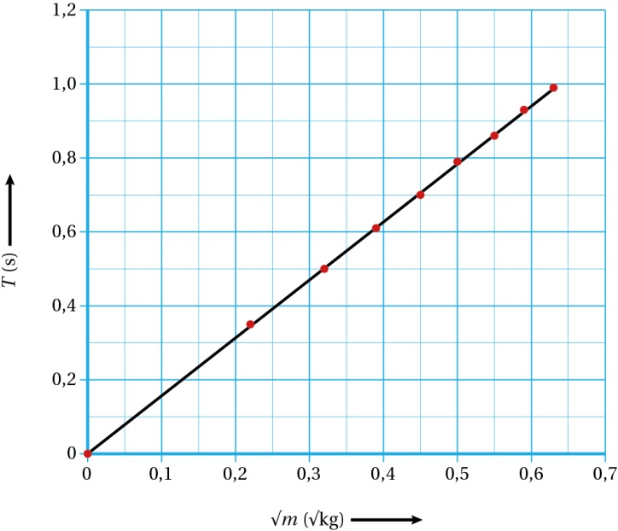

**Figuur 1.3**

c De waarde van *c* volgt uit de functie die hoort bij de grafiek in figuur 1.3.



*T* = 0,94 s als = 0,60 

0,94 = *c* × 0,60

*c* = 1,56 

Afgerond *c* = 1,6 

**Opgave 30**

De waarde van *c* volgt uit de functie die hoort bij de grafiek in figuur 1.30 van het basisboek.

*F*w,lucht = *C* ∙ *v*2 met *C* = *c*w ∙ *A*

*F*w,lucht = 9,0 N als *v*2 = 40 m2/s2

9,0 = *c*w × 0,40 × 40

*c*w = 0,562 N s2 m−4

Afgerond: *c*w = 0,56 N s2 m−4

**Opgave 31**

a Aflezen in figuur 1.32: Als *m* = 15 ton dan  *ℓ* = 10 m.

Aflezen in figuur 1.33: Als *m* = 15 ton dan  en dus *ℓ* = 10 m.

b Wil je de massa bij 50 m bepalen, dan moet je de grafiek extrapoleren.

Bij een rechte lijn is dat nauwkeuriger te doen dan bij een kromme lijn.

Dus met diagram in figuur 1.33 gaat dat het beste.

c De evenredigheidsconstante volgt uit de functie die hoort bij de grafiek in figuur 1.33 van het basisboek.



*m* = 15 ton als 

15 = *c* × 0,10

*c* = 150 ton m

De evenredigheidsconstante van kraan B is groter dan die van A

**Opgave 32**

a 



*v* = 28,6 m/s = 

b *y* = *a* ∙ *x* (Algemene formule voor een rechte lijn)



Op de y-as zet je *v* uit.

Op de x-as zet je  uit.

c De gegeven formule geldt voor droog wegdek: 

Wil je gebruik maken van deze formule dan moet je de remweg bij nat wegdek uitdrukken in de remweg bij droog wegdek.

*x*rem,nat = 1,4 ∙ *x*rem,droog







**1.7 Examenbepalingen**

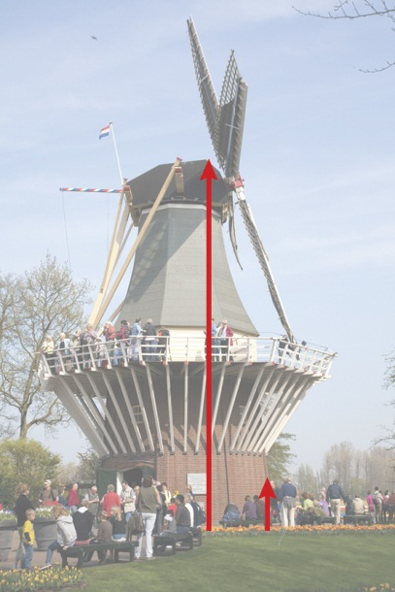**Opgave 33**

De hoogte van de molen schat je door in figuur 1.26 van het basisboek de hoogte van de molen te vergelijken met de lengte van de man vlak bij de molen. Zie figuur 1.4.

De hoogte van de molen bereken je met een verhoudingstabel. Zie tabel 1.2. De lengte van de man schat je 1,80 m.

|  |  |  |
| --- | --- | --- |
|  | **Man** | **Molen** |
| **Gemeten waarde (mm)** | 6,0 | 44,0 |
| **Werkelijke waarde (m)** | 1,80 | *h* |

**Tabel 1.2**

*h* = 13,2 m **Figuur 1.4**

Afgerond: *h* = 13 m

**Opgave 34**

a Schetsen betekent dat je de vorm van de grafiek aangeeft zonder precies het verloop te tekenen. Je tekent het begin- en eindpunt en je geeft de vorm van de grafieklijn aan. Zie figuur 1.5a.

b Tekenen betekent dat je alle punten van de grafiek in je diagram neerzet. Je tekent vervolgens een vloeiende lijn die zo dicht mogelijk langs alle meet punten loopt. Zie figuur 1.5b.

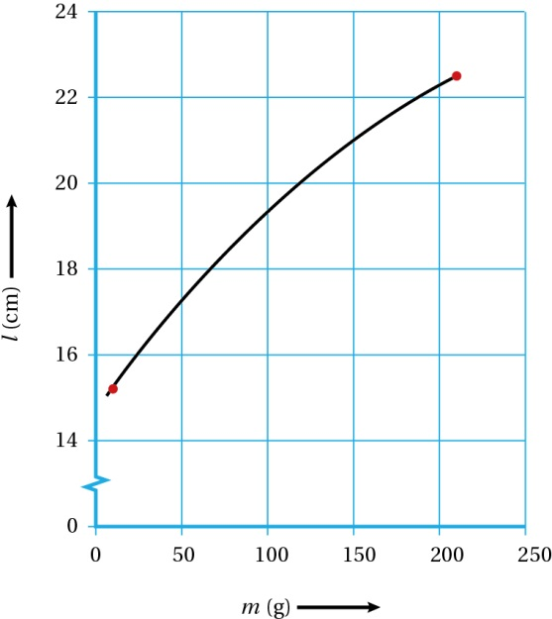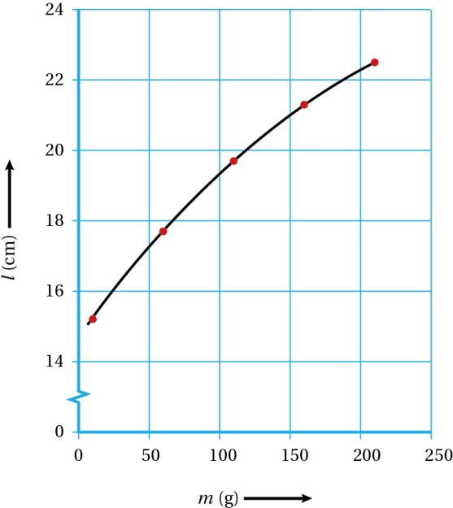

**Figuur 1.5a Figuur 1.5b**

0

**Opgave 35**

Voor de tijd voor het doorlopen van één rondje geldt .

Wil je iets zeggen over de tijd, dan moet je de snelheid *v* en de straal *R* bespreken.

*v* blijft gelijk

*R* neemt toe tijdens het afspelen, want het afspelen gebeurt van binnen naar buiten.

Dan moet de noemer ook toenemen om dezelfde uitkomst voor *v* te krijgen.

Dus neemt de tijd *T* voor één rondje toe.

**Opgave 36**

a De oppervlakte van een cirkel bereken je met de diameter.



*d* = 10,4 cm



*A* = 84,949 cm2

Afgerond: *A* = 84,9 cm2

b Het hoogte bereken je met het volume en de oppervlakte van de cirkel.



*V* = 2,5 L = 2,5 dm3 = 2,5∙103 cm3 (Eenheden afstemmen)

*A* = 84,9 cm2

2,5∙103 = 84,9 x *h*

*h* = 29,4 cm

Afgerond: *h* = 29 cm

**Opgave 37**

a Heeft de jan-van-gent een vleugelslag gemaakt, dan is zijn snelheid groter dan de snelheid bij vallen van 30 m.

Bij alleen vallen geldt:



*h* = 30 m





Dit is kleiner dan 100 km/h.

Dus heeft de jan-van-gent een vleugelslag gemaakt.

b De eenheid van 19,6 leid je af met de eenheden van de snelheid *v* en de hoogte *h*.



[*v*] = m/s

[*h*] = m







**Opgave 38**

a Bepalen betekent dat je het diagram moet gebruiken.

Aflezen bij 50 km/h levert 23 m op.

b Berekenen betekent dat je de formule moet gebruiken en niet het diagram.



*v* = 120 km/h = (Afstemmen eenheden)

*s* = 0,06 x (33,33)2 + 0,8 x 33,33

*s* = 93,3 m

Afgerond: *s* = 93 m

**1.8 Afsluiting**

**Opgave 39**

a De meetonzekerheid is 5% van 72,4.

0,05 × 72,4 = 3,62 V

Afgerond: 4 V

b De meetonzekerheid bij gebruik van voltmeter 1 is: 3% van 200 V.

0,03 × 200 = 6 V

De meetwaarde is dan: 72 + 6 V.

c Voltmeter 2 geeft de kleinste meetonzekerheid bij deze meting.

d De meetonzekerheid van meter 1 is gelijk aan de meetonzekerheid van meter 2.

De meetonzekerheid bij meter 1 is altijd 6 V.

De meetonzekerheid in meter 2 is dus ook 6 V.

Bij meter 2 is dat gelijk aan 5% van de meetwaarde.

5% = 6 V

100% = 120 V

**Opgave 40**

a De omtrek van het meetwiel bereken je met de straal. Deze is de helft van de diameter.

**

*d* = 32,0 cm = 0,320 m

**



**

Afgerond: *O* = 1,01 m

b De snelheid bepaal je met de afstand en de tijd.

De afstand en tijd bepaal je met de grafieklijn die past bij de meetpunten van Wende.

Zie figuur 1.6.

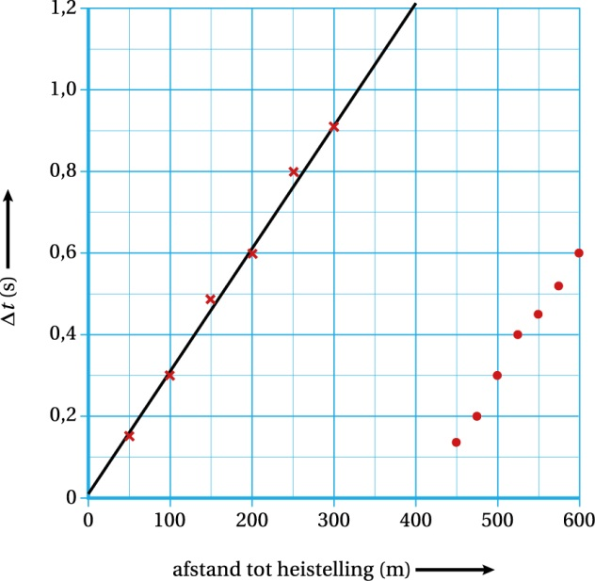

**Figuur 1.6**



afstand = 300 m

tijd: 0,91 s (Aflezen op de grafieklijn)



Afgerond: *v* = 3,3∙102 m/s

c Extrapoleer je de lijn van Nick tot Δ*t* = 0 s, dan snijdt de lijn de horizontale as bij 400 m.

d De tijd tussen twee opeenvolgende slagen bepaal je met de twee tijden waarop voor Wende geen tijdverschil is tussen het horen van de klap en het zien dat het heiblok op de heipaal terecht komt.

Door de grafiek van Wende te extrapoleren naar 400 m lees je de tijd af die het geluid nodig heeft om 400 m af te leggen. Zie figuur 1.7

De tijd is 1,2 s.

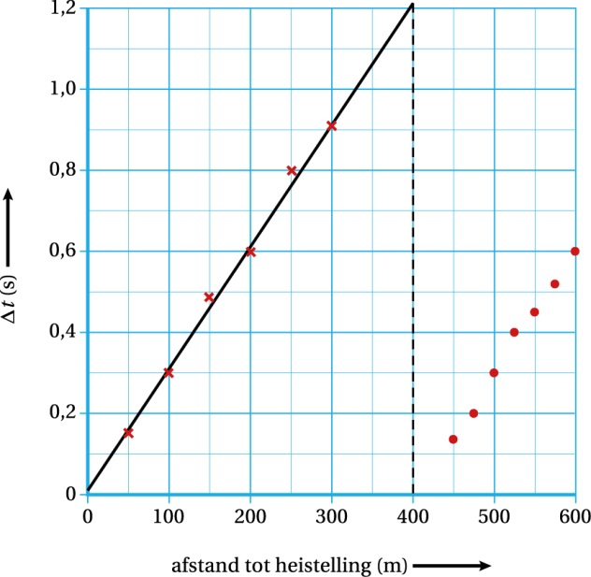

**Figuur 1.7**